HƯỚNG DẪN
Chuyển hồ sơ thủ tục hành chính từ Hệ thống giải quyết TTHC của Bộ Nội vụ sang Hệ thống quản lý văn bản và điều hành (VNPT - iOffice 5.0)

Để thực hiện chức năng gửi hồ sơ thủ tục hành chính từ Hệ thống giải quyết TTHC của Bộ Nội vụ sang Hệ thống quản lý văn bản và điều hành (VNPT - iOffice 5.0) để trình ký, yêu cầu cán bộ, công chức, viên chức thực hiện tuần tự các bước như sau:
Bước 1. Cấu hình tài khoản trên hệ thống VNPT - iOffice 5.0
Cán bộ, công chức, viên chức đăng nhập vào tài khoản cá nhân trên hệ thống VNPT - iOffice 5.0; truy cập chức năng [Thông tin cá nhân] và thực hiện cập nhật, bổ sung đầy đủ các thông tin bắt buộc, bao gồm: số điện thoại và số Căn cước công dân.
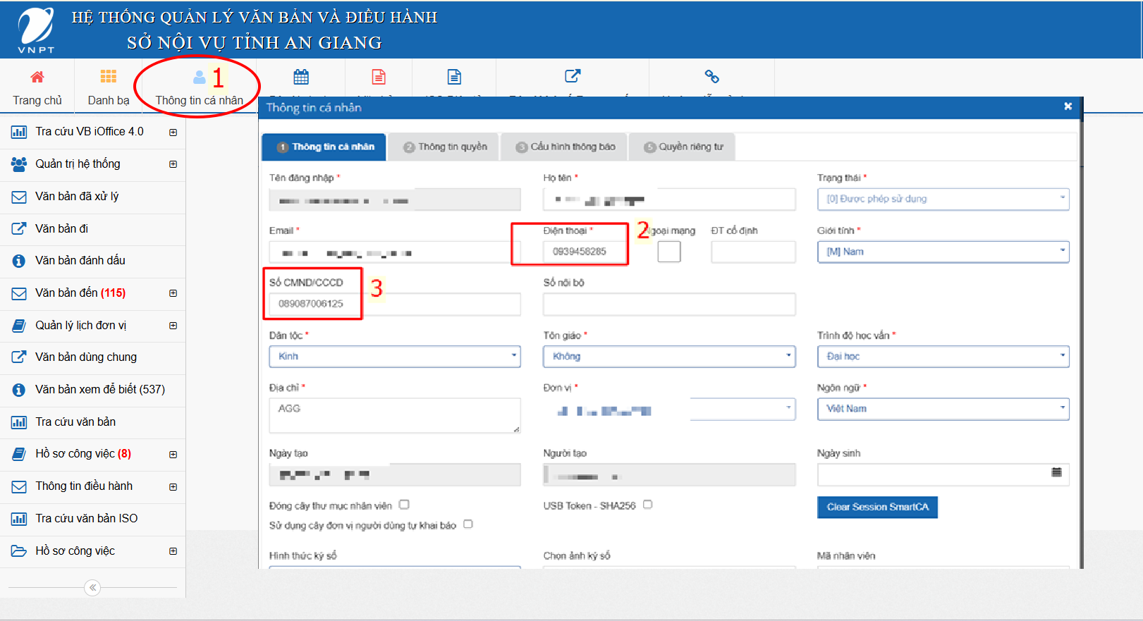
Chú ý: Sau khi bổ sung xong thông tin cần nhấn nút [Cập nhật] để hệ thống lưu lại thông tin
Bước 2. Thực hiện chuyển hồ sơ từ Hệ thống giải quyết TTHC của Bộ Nội vụ sang VNPT - iOffice 5.0 để trình ký
- Khi công chức, viên chức tại Bộ phận Một cửa tiếp nhận hồ sơ của công dân và chuyển hồ sơ đến phòng chuyên môn để xử lý, lãnh đạo phòng thực hiện thao tác phân công chuyên viên thẩm định, giải quyết hồ sơ.
- Chuyên viên được phân công có trách nhiệm tiếp nhận, thẩm định hồ sơ theo quy định. Sau khi hoàn tất việc thẩm định, chuyên viên thực hiện thao tác chuyển hồ sơ từ Hệ thống giải quyết TTHC của Bộ Nội vụ sang Hệ thống quản lý văn bản và điều hành (VNPT - iOffice 5.0) để trình ký, ban hành kết quả giải quyết thủ tục hành chính.
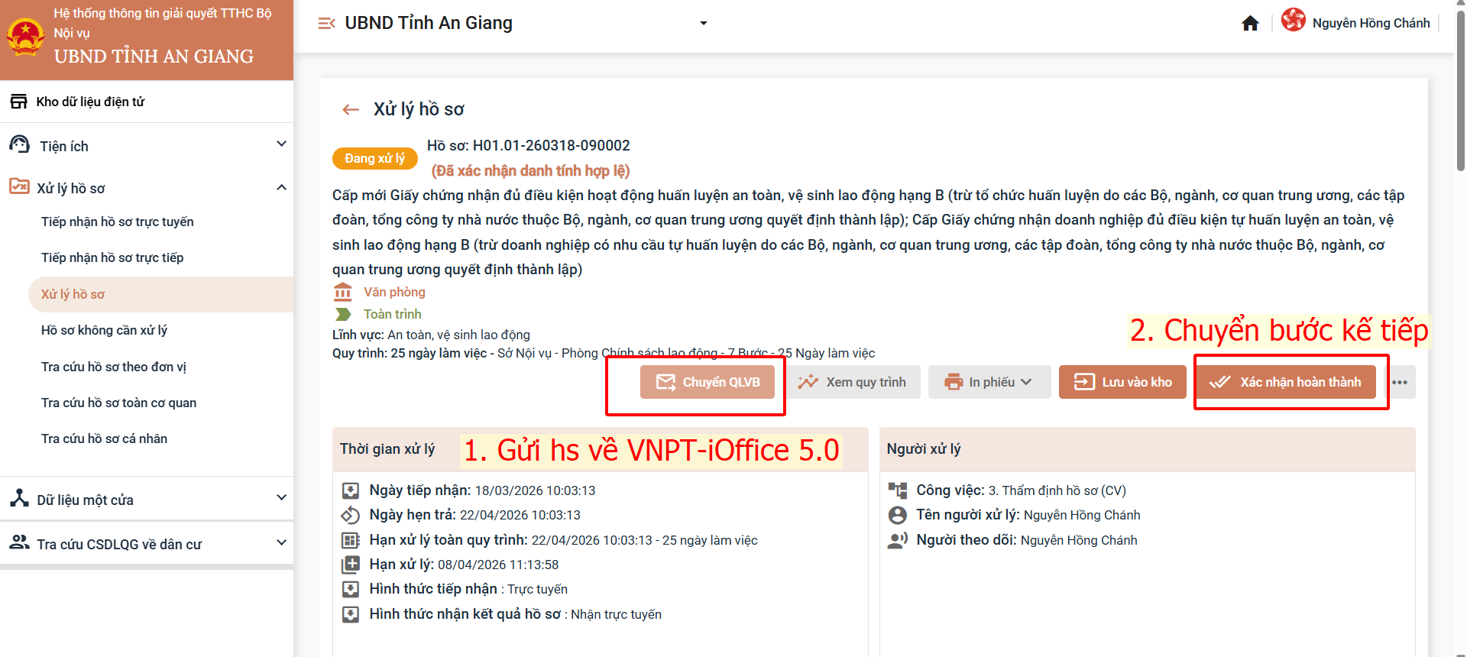
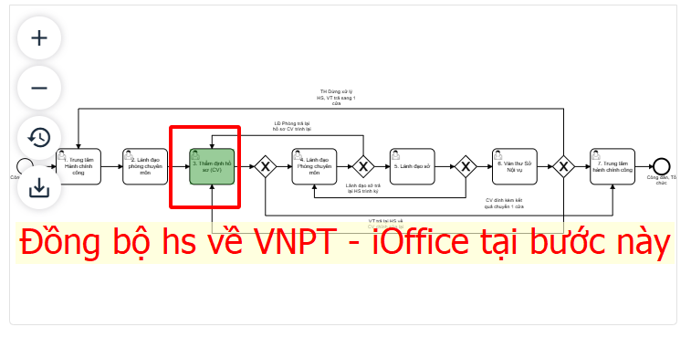
- Sau khi chuyển hồ sơ sang Hệ thống quản lý văn bản và điều hành (VNPT - iOffice 5.0), chuyên viên có thể thực hiện thao tác nhấn chức năng [Xác nhận hoàn thành] trên Hệ thống thông tin giải quyết thủ tục hành chính của Bộ Nội vụ để chuyển trạng thái xử lý hồ sơ về Bộ phận Một cửa; hoặc chờ kết quả được đồng bộ từ Hệ thống VNPT - iOffice 5.0 về Hệ thống giải quyết thủ tục hành chính của Bộ Nội vụ theo quy định.
(Chú ý: Cán bộ 1 cửa phải kiểm tra đảm bảo có kết quả được gửi từ VNPT - iOffice 5.0 sang để thực hiện tra cứu, trả kết quả cho công dân theo quy định)
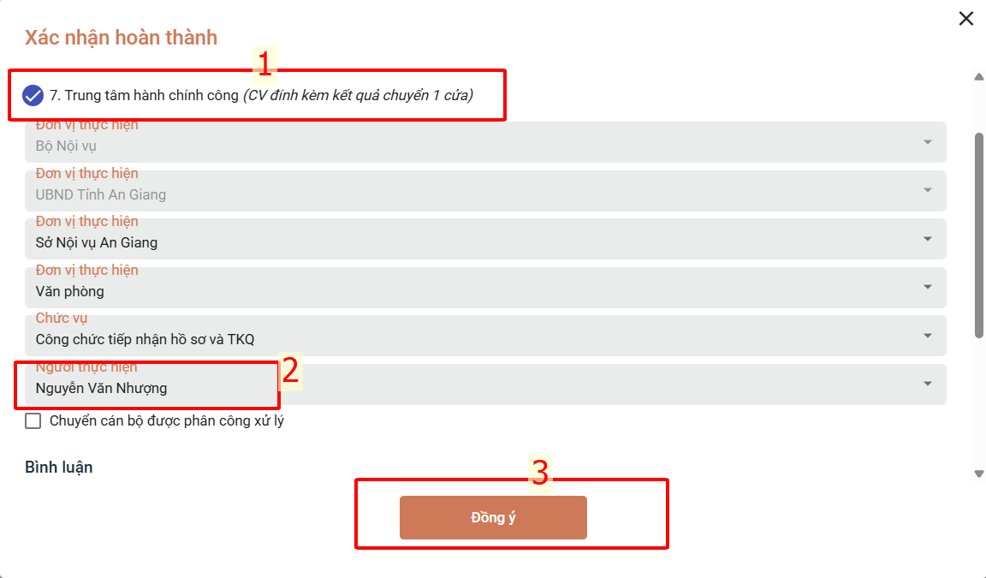
Bước 3. Thực hiện quy trình trình ký văn bản trên VNPT - iOffice 5.0
Sau khi hồ sơ được chuyển từ Hệ thống giải quyết TTHC của Bộ Nội vụ sang Hệ thống quản lý văn bản và điều hành (VNPT - iOffice 5.0), hồ sơ sẽ được tiếp nhận tại chức năng [Văn bản đi] của chuyên viên.
Chuyên viên thực hiện các bước trình ký văn bản theo quy trình xử lý trên VNPT - iOffice 5.0 để ban hành kết quả giải quyết thủ tục hành chính cho công dân; văn bản được ký số theo quy định của cơ quan, đơn vị.
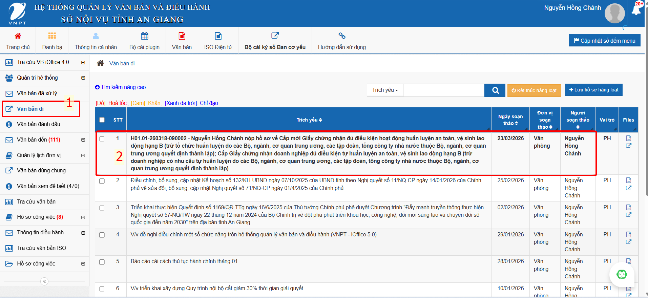

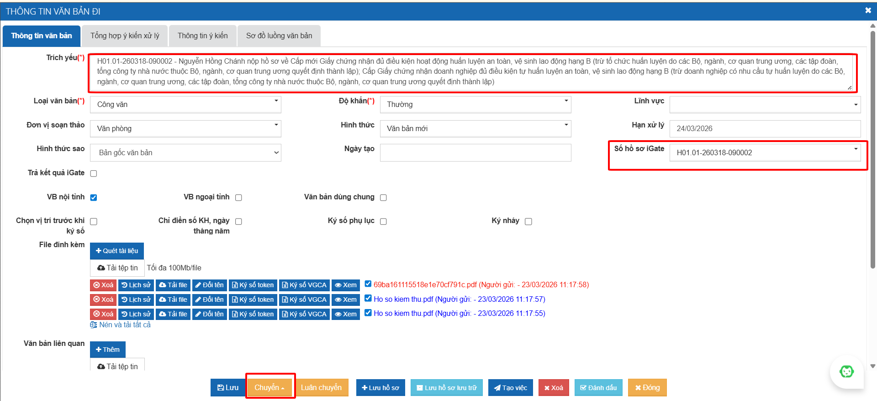

Bước 4. Văn thư phát hành kết quả giải quyết hồ sơ TTHC sang Hệ thống giải quyết TTHC của Bộ Nội vụ
Tại bước Văn thư, cán bộ Văn thư tiến hành làm thủ tục để ban hành văn bản theo quy định; đồng thời chọn [Trả kết quả iGate] và [Số hồ sơ iGate] để phát hành sang hệ thống của Bộ Nội vụ.
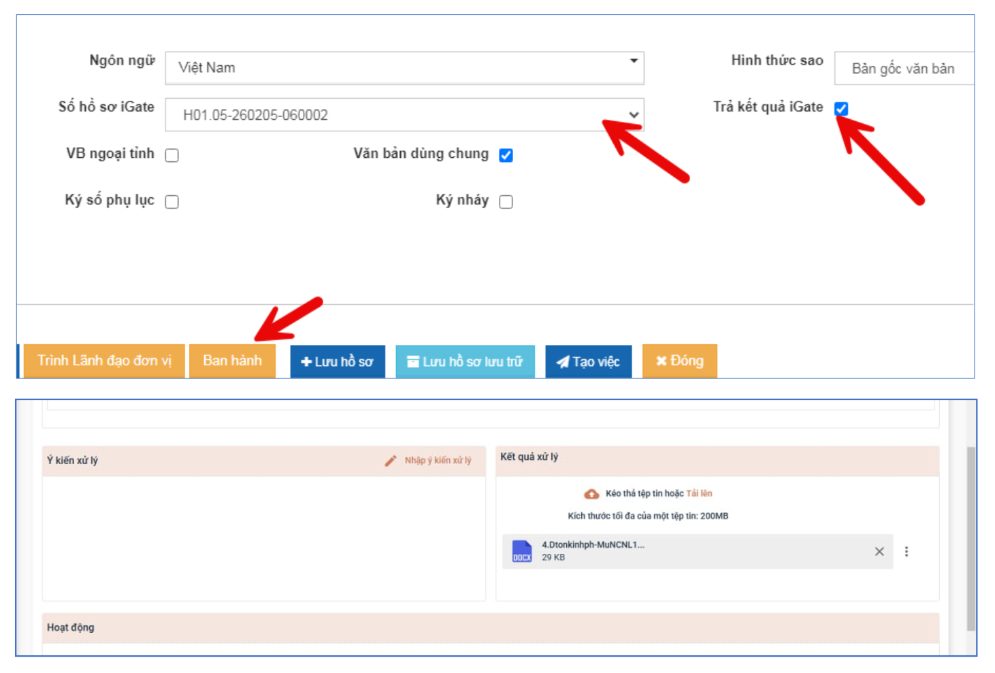
Bước 5. Cán bộ Bộ phận Một cửa trả kết quả
Cán bộ Bộ phận Một cửa thực hiện kiểm tra hồ sơ, bảo đảm có đầy đủ kết quả giải quyết thủ tục hành chính theo đúng quy định trước khi thực hiện thao tác trả kết quả cho công dân.

